Сценарий внеурочного мероприятия, посвящённого Гербу России

Цель: Формирование уважительного отношения к символам государства среди младших школьников.

Задачи:

- познакомить учащихся с историей возникновения герба России;
- развивать познавательную активность и интерес к истории своей страны;
- воспитывать чувство патриотизма и гордость за свою Родину;
- формировать умение работать в команде.

Необходимое оборудование:

- мультимедийная презентация о гербе России;
- раздаточный материал с изображением элементов герба;
- пазлы с изображением герба России;
- карточки с заданиями викторины;
- проектор, экран, компьютер;
- фломастеры, карандаши, бумага.

Ход мероприятия:

1. Организационный этап (5 минут)

Приветствие участников. Объяснение целей и задач мероприятия.

2. Информационная часть (15 минут)

Краткая лекция с использованием презентации о значении и истории появления герба России. Рассказ сопровождается демонстрацией изображений исторического развития символов нашей страны.

Вопросы для беседы:

- Что изображено на современном гербе?
- Каковы цвета герба и почему именно они выбраны?
- Какие символы использовались ранее в качестве государственных знаков отличия?

3. Викторина (10 минут)

Учитель задаёт ребятам несложные вопросы, проверяя знания, полученные на лекции.

Примеры вопросов:

1. Какой зверь изображён на российском гербе?
2. Сколько голов у орла на нашем гербе?
3. Почему крылья орла подняты вверх?
4. Кто держит державу и скипетр?
5. Когда был принят современный вариант российского герба?

За правильные ответы участники получают жетоны.

4. Интерактивные задания (20 минут):

Задание №1: Составление пазлов

Дети работают группами, собирая картинку-головоломку с изображением Государственного Герба России.

Задание №2: Рисование элементов герба

Ребята рисуют отдельные элементы герба на бумаге: корону, державы, звезды и др., стараясь правильно передать форму и цвета.

Задание №3: Игра «Кто быстрее?»

Класс делится на две команды. Каждой группе выдаётся задание соединить стрелочками названия предметов (держава, скипетр, венец, щит) с соответствующими пояснениями их значения.

5. Подведение итогов (5 минут)

Подсчет заработанных командами баллов, награждение победителей грамотами и сладкими призами.

⎯⎯⎯⎯⎯⎯⎯⎯⎯⎯
Заключение:

Мероприятие способствует формированию чувства принадлежности к своему народу, расширению кругозора, развитию интереса к историческому наследию России.

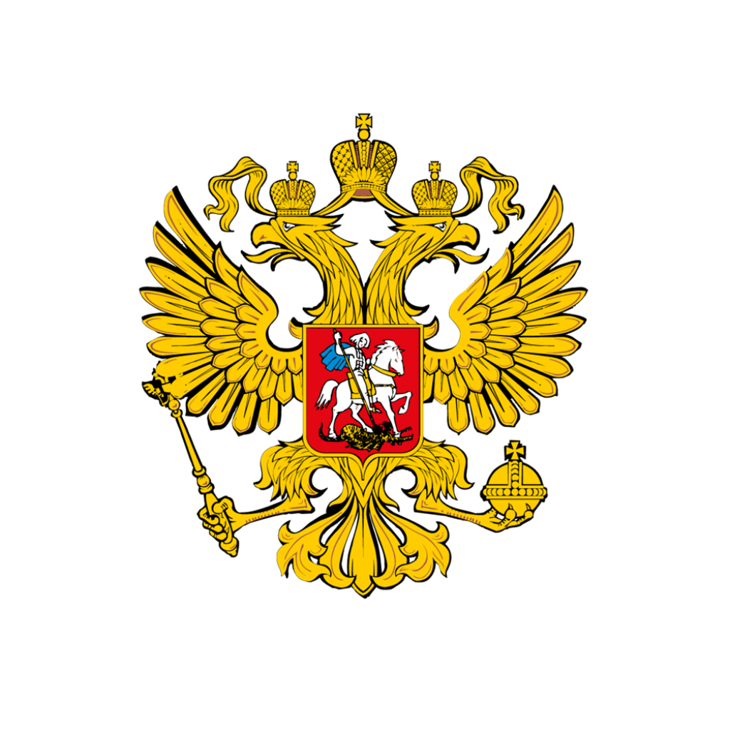 |  | 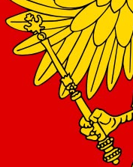 | 